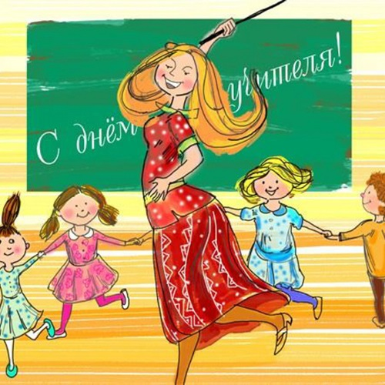
Дорогие, заслуженные наши педагоги,
с Всемирным днём учителя вас!
Пусть ваше нелегкое, но такое важное дело ценится, уважается и щедро вознаграждается.
Пусть крупицы знаний, из которых формируется полноценный умственный багаж, прочно оседают в головах наших способных детей.
Пусть ваш досуг — это не только проверка тетрадок и написание методик, но и личная, насыщенная жизнь.
Отличного самочувствия и простого человеческого счастья!

Коллектив МБУ «Петропавловский СДК»

